⎡ ⎤

EXMO.(A) COLEGA
DIGMO. MEMBRO DO COLÉGIO DE ESPECIALIDADE DE CIRURGIA PEDIÁTRICA
⎣ ⎦

Nossa refª nº Data
mc/2015/9639/N21948 05.10.2015

ASSEMBLEIA GERAL
DO COLÉGIO DA ESPECIALIDADE DE CIRURGIA PEDIÁTRICA
DA ORDEM DOS MÉDICOS

CONVOCATÓRIA

Nos termos dos parágrafos 4 e 5 alínea a) do Artigo 7º do Regulamento Geral dos Colégios de Especialidades, convoco os Membros do Colégio da Especialidade de Cirurgia Pediátrica para uma Assembleia Geral, a realizar no Auditório da Sede da Secção Regional do Centro da Ordem dos Médicos, em Coimbra, (Av. Afonso Henriques, 39), no dia 31 de Outubro de 2015, (Sábado), pelas 11.00 H*, com a seguinte:

ORDEM DE TRABALHOS

- Apresentação do programa para os próximos 3 anos
- Redes de Referenciação Nacionais
- Cirurgia Pediátrica – Recomendações de consenso para a sua prática (Acordadas pelos Colégios de Cirurgia Geral, Cirurgia Pediátrica e Anestesiologia) – avaliação da realidade ao fim do ano.
- Resultados do inquérito aos internos da especialidade.

*Se à hora marcada não houver quorum, a Assembleia reunirá 30 minutos depois.

Cumprimentos,

Pel’ A Direcção do Colégio de Cirurgia Pediátrica

O Presidente
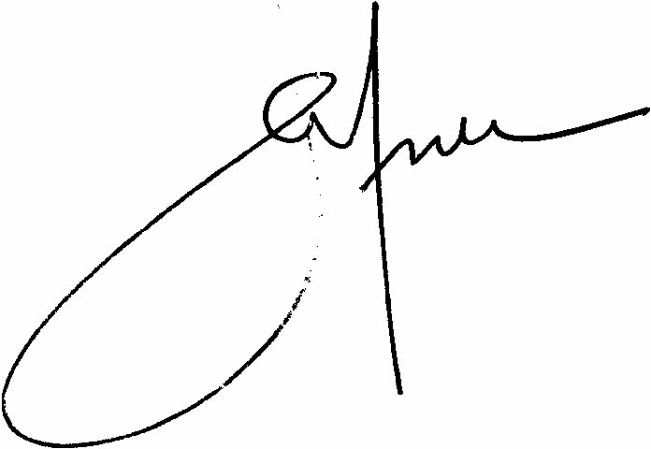

Dr. Paolo Maria Casella

